Принтеры для САПР и ГИС
Важнейшими требованиями к принтерам для архитекторов и проектировщиков является удобство и скорость работы в сочетании с невысокой себестоимостью печати и надежностью.
4-х цветные модели Epson используют пять картриджей высокой ёмкости, два черных цвета обеспечивают оптимальное качество печати на матовых и глянцевых носителях. Точное позиционирование точки, алгоритм обработки, пигментные чернила гарантирую требуемое качество печати чертежей и проектов. Компания Epson предлагает принтеры от формата А2 до А0.
Epson SureColor SC-T3200
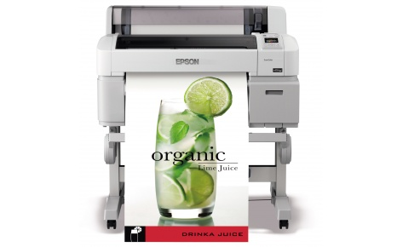

Компактный, высокопроизводительный и универсальный принтер формата А1+ для инженерных задач
- Скорость печати до 28 сек на отпечаток А1
- Печатающая головка нового поколения Epson PrecisionCore TFP
- Низкая себестоимость печати
- Картриджи емкостью 110,350 или 700 мл
- Пигментные чернила Epson UltraChrome XD
- Ширина печати 24 дюйма
- Поддержка PostScript 3
- Опциональный жесткий диск емкостью 320 Гб
- Компактный дизайн, полностью фронтальное управление
- Качественные, яркие отпечатки, устойчивые к смазыванию и попаданию воды
Epson SureColor SC-T5200
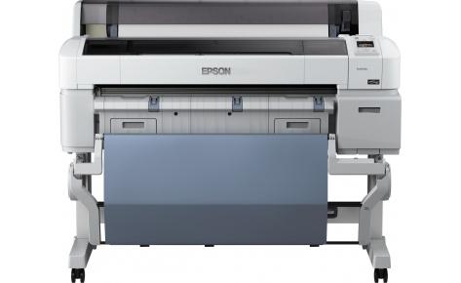

Высокопроизводительный принтер формата А0 для инженерных задач и печати рекламных материалов
- Скорость печати до 28 сек на отпечаток А1
- Печатающая головка нового поколения Epson PrecisionCore TFP
- Картриджи емкостью 110,350 или 700 мл
- Пигментные чернила Epson UltraChrome XD
- Печать на листовых и рулонных носителях шириной печати 36 дюймов (914 мм.)
- Опциональный сканер формата 36”
- Поддержка PostScript 3
- Опциональный жесткий диск емкостью 320 Гб
- Компактный дизайн, полностью фронтальное управление
- Качественные, яркие отпечатки, устойчивые к смазыванию и попаданию воды

Epson SureColor SC-T5200D PS
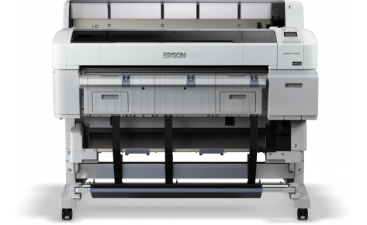

Высокопроизводительный принтер формата А0 для инженерных задач с одновременной загрузкой двух рулонов и поддержкой Adobe PostScript 3
- Скорость печати до 28 сек на отпечаток А1
- Печатающая головка нового поколения Epson PrecisionCore TFP
- Одновременная загрузка двух рулонов
- Рулонная и листовая печать
- Низкая себестоимость печати
- Картриджи емкостью 110,350 или 700 мл
- Пигментные чернила Epson UltraChrome XD
- Ширина печати 36 дюймов
- Поддержка Adobe PostScript 3, HPGL
- Опциональный сканер формата 36 дюймов
- Опциональный жесткий диск емкостью 320 Гб
- Компактный дизайн, полностью фронтальное управление
- Качественные, яркие отпечатки, устойчивые к смазыванию и попаданию воды

Epson SureColor SC-T7200D
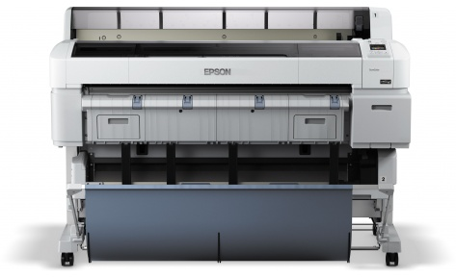

Высокопроизводительный и универсальный принтер формата 44 дюйма для инженерных задач с одновременной загрузкой двух рулонов
- Скорость печати до 28 сек на отпечаток А1
- Печатающая головка нового поколения Epson PrecisionCore TFP
- Одновременная загрузка двух рулонов
- Низкая себестоимость печати
- Картриджи емкостью 110,350 или 700 мл
- Пигментные чернила Epson UltraChrome XD
- Ширина печати 44 дюйма
- Поддержка PostScript 3
- Опциональный сканер формата 36 дюймов
- Опциональный жесткий диск емкостью 320 Гб
- Компактный дизайн, полностью фронтальное управление
- Качественные, яркие отпечатки, устойчивые к смазыванию и попаданию воды

